РИСК-ОРИЕНТИРОВАННЫЙ ПОДХОД К УПРАВЛЕНИЮ НАДЕЖНОСТЬЮ И ЦЕЛОСТНОСТЬЮ ОБОРУДОВАНИЯ
В настоящее время в нефтегазодобывающей отрасли используются в основном два подхода к управлению надежностью и целостностью оборудования (УНЦО).
Ремонт и замена оборудования проводятся в минимальном объеме по факту отказа. Диагностика оборудования выполняется в соответствии с требованиями законодательства (техническое освидетельствование по нормам правил безопасности, экспертиза промышленной безопасности для оборудования с истекшим сроком эксплуатации и др.). Совокупный экономический результат этого подхода представлен на рисунке, а в виде ромба красного цвета и далек от оптимального по числу предотвращенных отказов (кружок зеленого цвета). Этот подход характерен для зрелых активов на поздней стадии разработки месторождений со значительными операционными затратами.
Ремонт и замена оборудования проводятся в соответствии с нормативными сроками, рекомендациями изготовителя с учетом результатов технического освидетельствования. Диагностика оборудования выполняется в соответствии с требованиями законодательства (техническое освидетельствование по нормам правил безопасности, экспертиза промышленной безопасности для оборудования с истекшим сроком эксплуатации и др.).
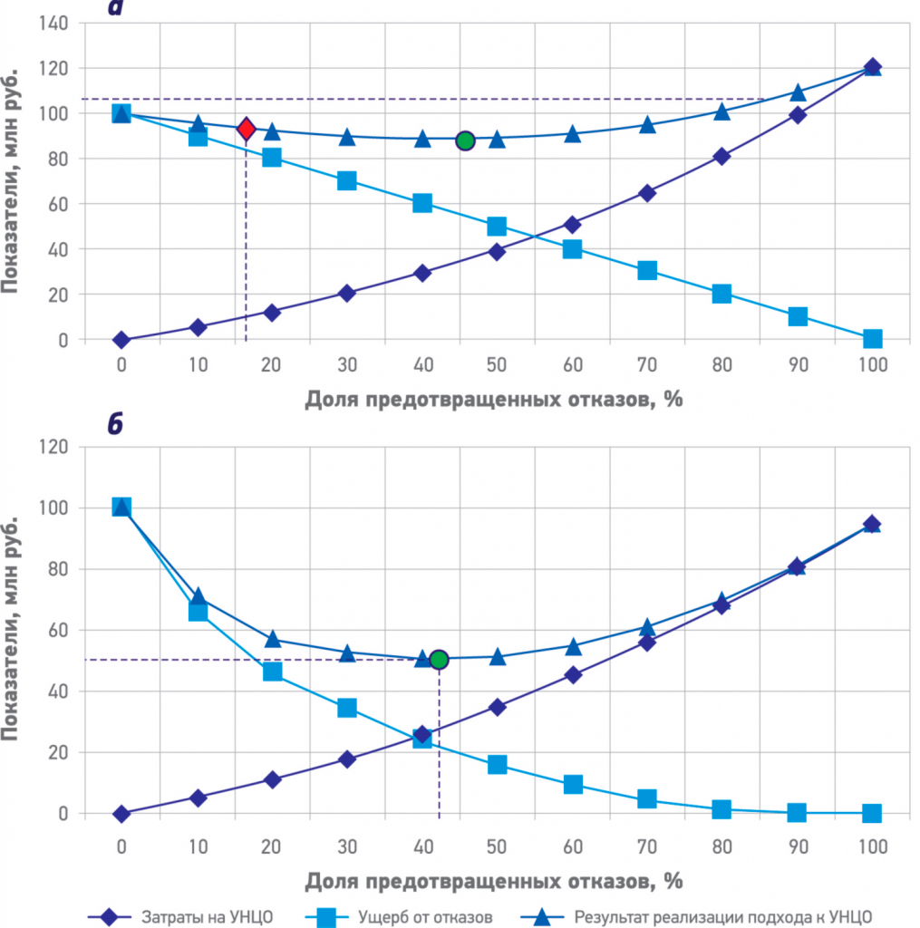
Совокупный экономический результат реализации подходов 1 и 2 (а) и риск-ориентированного подхода (б)
Этот подход характерен для развивающихся активов. Совокупный экономический результат такого подхода показан на рисунке, а ромбом желтого цвета и также не оптимален. Кроме того, сумма прямых затрат на УНЦО в этом случае больше ущерба, и для выполнения указанного выше условия необходимо оценивать сумму предотвращенного ущерба, что довольно сложно.
Альтернативным является подход, основанный на оценке риска отказов и нарушения целостности оборудования (RBI – Risk Based Inspection, RCM – Reliability Centered Maintenance), который называют риск-ориентированным. Результат реализации этого подхода представлен на рисунке, б. Следует обратить внимание, что при таком подходе форма кривой, характеризующей ущерб от отказов, отличается от приведенной на рисунке, а. Это связано с тем, что при риск-ориентированном подходе затраты в первую очередь направляются на предотвращение отказов с наиболее негативными последствиями (ущерб людям, окружающей среде, репутации компании, значительные производственные потери), т.е. неприемлемых рисков. На отрезке кривой, соответствующем 70 – 100 предотвращенных отказов, остаются отказы с незначительными последствиями. Сравнение кривых на рисунке, а, б показывает, что рискориентированный подход позволяет при сравнимых уровнях прямых затрат на УНЦО улучшить совокупный экономический результат при одновременном снижении числа отказов. Оптимальный совокупный экономический результат показан на рисунке, б зеленым кружком. Особенно эффективен этот подход в компаниях с разными активами (новыми, развивающимися, зрелыми).
Для использования риск-ориентированного подхода к УНЦО необходимо решить две задачи.
Выполнить качественную оценку рисков нарушения целостности различных видов оборудования на планируемый период, включающую разработку и внедрение модели расчета:
вероятности отказа оборудования в зависимости от ключевых (внутренних и внешних) факторов влияния, к которым относятся срок службы, результаты технического освидетельствования, состояние защищенности оборудования, материал изготовления, условия и история его эксплуатации и др.;
последствий отказа оборудования в зависимости от его производительности, рабочих параметров, стоимости, места установки (по отношению к другому оборудованию, местам нахождения персонала, населенным пунктам, водоохранным зонам и др.), временного интервала реагирования на критические отклонения рабочих параметров, состояния ремонтопригодности оборудования, состояния систем внешней защиты и реагирования и др.
Сформировать автоматизированную отчетность за определенный период
о прямых затратах на УНЦО по видам оборудования;
о реализовавшихся рисках отказов и нарушения целостности оборудования.
Представленный подход применяется для кратко-, среднеи долгосрочного планирования деятельности, связанной с УНЦО.
ВЫВОДЫ:
Совокупный экономический результат — ключевой показатель эффективности деятельности, связанной с УНЦО.
Внедрение и анализ отчетности о затратах и ущербе от отказов и нарушения целостности оборудования дают возможность приоритизации затрат на УНЦО.
Риск-ориентированный подход обеспечивает наиболее эффективное распределение прямых затрат на УНЦО.

